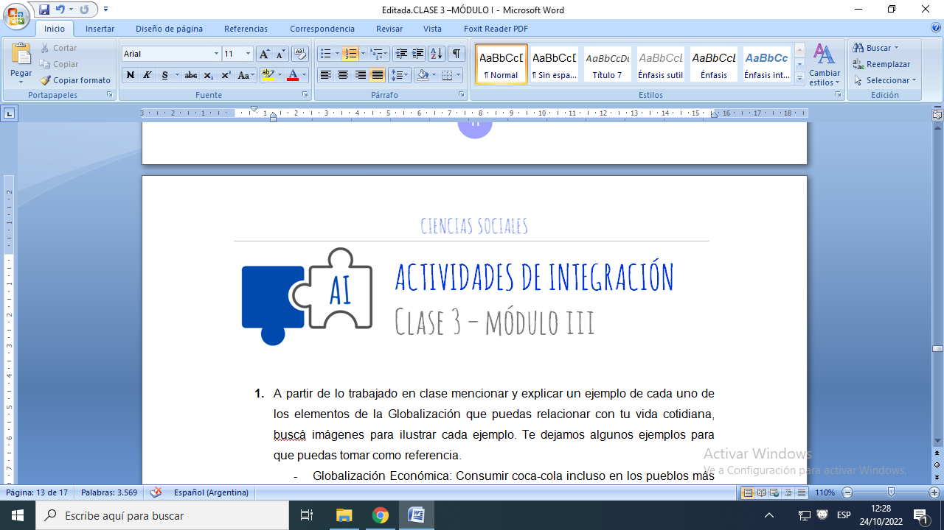

1. A partir de lo trabajado en clase mencionar y explicar un ejemplo de cada uno de los elementos de la Globalización que puedas relacionar con tu vida cotidiana, buscá imágenes para ilustrar cada ejemplo. Te dejamos algunos ejemplos para que puedas tomar como referencia.

* Globalización Económica: Consumir coca-cola incluso en los pueblos más recónditos de nuestro país
* Globalización Política: Poder viajar a países pertenecientes al Mercosur siendo argentinos, sin necesitar pasaporte.
* Globalización Cultural: La incorporación de palabras en inglés en nuestro vocabulario cotidiano (drugstore, home banking, okey, etc.)

1. Analizar el tema denominado: “Hijos bastardos de la globalización” de la banda Ska-pe

[Ska-p Los hijos bastardos de la globalizacion con Letra](https://www.youtube.com/watch?v=upnPasIYeMc)

Luego te proponemos las siguientes actividades para debatir sobre la canción y el proceso de globalización neoliberal:

1. ¿Cómo se describe el protagonista de la canción?
2. ¿Cómo serían las condiciones económicas y sociales en el país donde vive ese protagonista?
3. ¿Por qué crees que se titula “Hijos bastardos”?
4. Leer el artículo periodístico e identificar las siguientes cuestiones:
5. ¿Qué sucedió con McDonald's en Bolivia? ¿A qué razones responde este hecho?
6. ¿Qué lugar ocupan las costumbres en este Estado-Nación?
7. ¿A qué se refiere con “proteger su soberanía alimentaria”?
8. Escribir un texto breve realizando una reflexión sobre el artículo y en especial sobre la frase del ex presidente Evo Morales: “Imponen sus costumbres y sus alimentos”, en relación al concepto de Transculturación.

**Bolivia: el único país en Latinoamérica que llevó a la quiebra a McDonald’s**

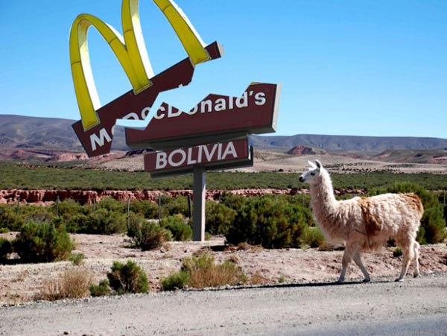

El último McDonald 's en Bolivia cerró sus puertas en el año 2002, y recientemente se añadieron artículos en la constitución del país para evitar que la cadena de comida rápida vuelva jamás.

Tristemente, es difícil imaginar una ciudad del mundo que no esté repleta de arcos amarillos señalizando hamburguesas y refresco. Pero si viajas a Bolivia no verás ni uno sólo de estos, ya que el último McDonald 's cerró sus puertas en el año 2002 y, desde entonces, la nación andina ha defendido su independencia en cuanto qué cadenas de comida rápida sirven a sus ciudadanos.

Lo curioso es que a los bolivianos les encantan las hamburguesas. Pero prefieren comprarlas a las miles de mujeres indígenas que las venden en las calles que a una compañía global. Las personas se forman en la calle para comer hamburguesas. Es como un McDonald 's masivo, descentralizado, controlado mayormente por estas mujeres”, apuntó Tanya Kerssen, quien guía tours de soberanía alimentaria en Bolivia. “Miran con sospecha a estas entidades extranjeras, y con toda razón. Prefieren comprar y tener una relación con personas de su propio país y comunidad”.

El presidente de Bolivia, Evo Morales, ha llevado a su país a ser el primer país latinoamericano que no tiene McDonald 's en sus calles. Lo más importante de todo es que, cuando Bolivia reescribió su constitución en 2008, el país se aseguró de tomar medidas para proteger su soberanía alimentaria, o control local, de intereses extranjeros. No solo se añadieron doce artículos en cuanto al control local sobre el alimento, sino que en los siguientes cinco años, Bolivia también añadió dos leyes de resistencia a la agricultura industrial.

Por su parte, Morales habló públicamente en contra de las cadenas de comida rápida de los Estados Unidos. “Imponen sus costumbres y sus alimentos”, le dijo a la ONU. “buscan beneficiarse y básicamente estandarizar la comida que producen a gran escala, de acuerdo a la misma fórmula y con ingredientes que causan cánceres y otras enfermedades”.

El fin del reino de McDonald's en Bolivia coloca a la nación andina en una selecta lista de países sin los arcos dorados del payaso Ronald, la cual incluye a Corea del Norte, Libia, Vietnam, Kazajstán y el Vaticano. El fracaso de McDonald's es también el fracaso de la globalización y el proceso de homogeneización cultural, como bien apuntó Morales, y el triunfo de la diversidad cultural y la identidad colectiva.

Fuente: <https://diadelsur.com/bolivia-el-unico-pais-en-latinoamerica-que-llevo-a-la-quiebra-a-mcdonalds/>

1. Según los conceptos estudiados en clases sobre Territorio y procesos de territorialización y desterritorialización, analicemos un conflicto que se viene dando en la patagonia desde la conquista española, la disputa y el reclamo por las tierras mapuches. Como mencionamos, los pueblos originarios tienen una noción de territorialidad asociada a un sentimiento de identidad y pertenencia como comunidad, que se piensa incluso desde la perspectiva espiritual, con la concepción de la “Pachamama” o Madre Tierra como proveedora de alimentos y hábitat a quienes la trabajan y la protegen. Esto se contrapone a la idea de propiedad privada occidental-europea de la tierra como un elemento material y un bien de cambio.

En el caso de las comunidades Mapuches del sur de Argentina y Chile cada vez que estas tierras han sido vendidas (o mal vendidas), se han producido violentos desalojos a las comunidades que han resistido por cientos de años. Siendo despojadas no solo de su espacio material para habitar sino también de lo espiritual, de lo cultural y de lo identitario de su relación con la Madre Tierra.

Te invito a que veas el siguiente video y puedas responder las preguntas:

[Claves para entender el conflicto mapuche en Argentina](https://www.youtube.com/watch?v=9mRO1UHykYk)

1. ¿Cómo define a la “Nación Mapuche”?
2. ¿Cuál es el reclamo de la Nación Mapuche sobre el territorio?
3. ¿Cómo explicarías el concepto de territorialidad y el de desterritorialización a través de la problemática del pueblo Mapuche y su territorio?